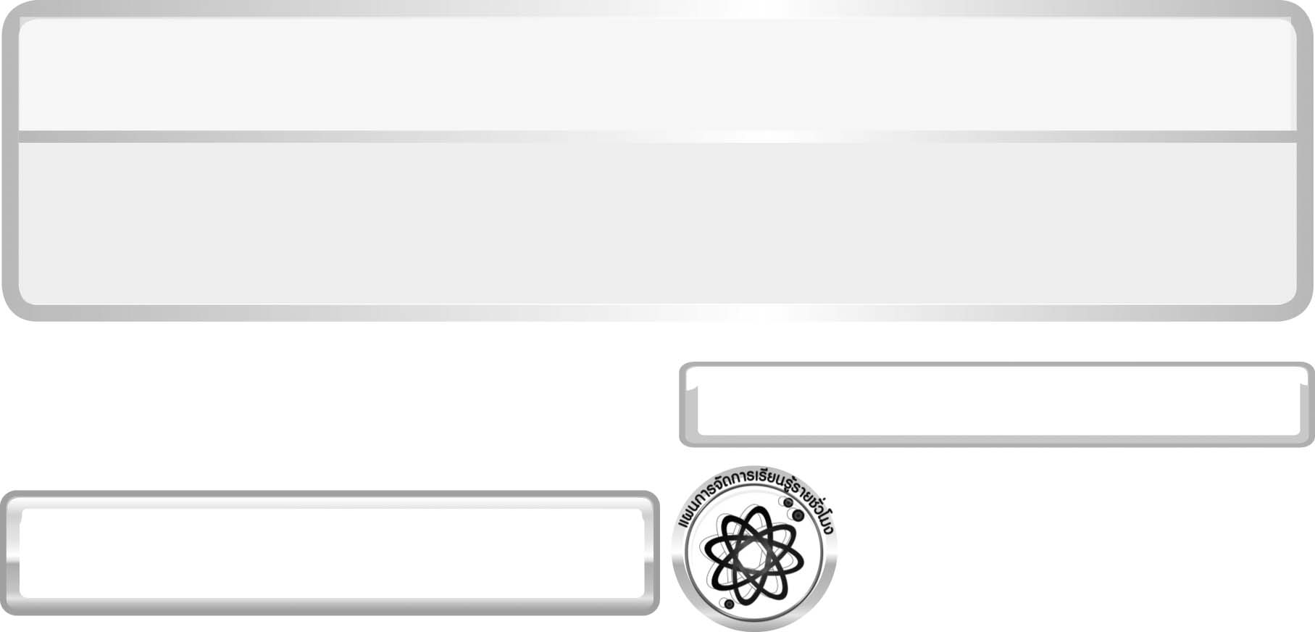
หน่วยการเรียนรู้ที่ 4 สารในชีวิตประจำวัน

แผนการจัดการเรียนรู้ที่ 12 สารรอบตัวมีผลต่อชีวิต
และสิ่งแวดล้อมอย่างไร (1)

ชั้นประถมศึกษาปีที่ 6 เวลา 1 ชั่วโมง

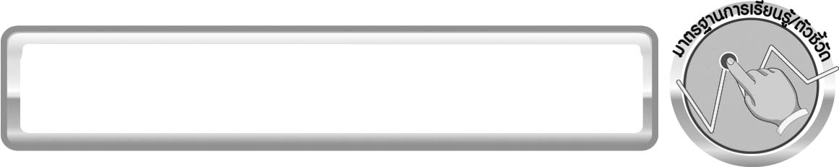
มาตรฐานการเรียนรู้/ตัวชี้วัด

มาตรฐานการเรียนรู้
มาตรฐาน ว 3.2 เข้าใจหลักการและธรรมชาติของการเปลี่ยนแปลงสถานะของสาร การเกิดสารละลาย การเกิดปฏิกิริยา มีกระบวนการสืบเสาะหาความรู้และจิตวิทยาศาสตร์ สื่อสารสิ่งที่เรียนรู้ และนำความรู้ไปใช้ประโยชน์
ตัวชี้วัด
ว 3.2 ป.6/3 อภิปรายการเปลี่ยนแปลงของสารที่ก่อให้เกิดผลต่อสิ่งมีชีวิตและสิ่งแวดล้อม

มาตรฐานการเรียนรู้
มาตรฐาน ว 8.1 ใช้กระบวนการทางวิทยาศาสตร์และจิตวิทยาศาสตร์ในการสืบเสาะหาความรู้ การแก้ปัญหา รู้ว่าปรากฏการณ์ทางธรรมชาติที่เกิดขึ้นส่วนใหญ่มีรูปแบบที่แน่นอน สามารถอธิบายและตรวจสอบได้ภายใต้ข้อมูลและเครื่องมือที่มีอยู่ในช่วงเวลานั้น ๆ เข้าใจว่าวิทยาศาสตร์ เทคโนโลยี สังคม และสิ่งแวดล้อม มีความเกี่ยวข้องสัมพันธ์กัน
ตัวชี้วัด
1. ว 8.1 ป.6/1 ตั้งคำถามเกี่ยวกับประเด็น หรือเรื่อง หรือสถานการณ์ ที่จะศึกษา
ตามที่กำหนดให้และตามความสนใจ
2. ว 8.1 ป.6/2 วางแผนการสังเกต เสนอการสำรวจตรวจสอบ หรือศึกษาค้นคว้า
และคาดการณ์สิ่งที่จะพบจากการสำรวจตรวจสอบ
3. ว 8.1 ป.6/3 เลือกอุปกรณ์ และวิธีการสำรวจตรวจสอบที่ถูกต้องเหมาะสมให้ได้ผลที่ครอบคลุมและเชื่อถือได้
4. ว 8.1 ป.6/4 บันทึกข้อมูลในเชิงปริมาณและคุณภาพ วิเคราะห์ และตรวจสอบผลกับสิ่งที่คาดการณ์ไว้ นำเสนอผลและข้อสรุป
5. ว 8.1 ป.6/5 สร้างคำถามใหม่เพื่อการสำรวจตรวจสอบต่อไป
6. ว 8.1 ป.6/6 แสดงความคิดเห็นอย่างอิสระ อธิบาย ลงความเห็นและสรุปสิ่งที่ได้เรียนรู้
7. ว 8.1 ป.6/7 บันทึกและอธิบายผลการสำรวจตรวจสอบตามความเป็นจริง มีเหตุผล และมีประจักษ์พยานอ้างอิง
8. ว 8.1 ป.6/8 นำเสนอ จัดแสดงผลงานโดยอธิบายด้วยวาจา และเขียนรายงานแสดงกระบวนการและผลของงานให้ผู้อื่นเข้าใจ

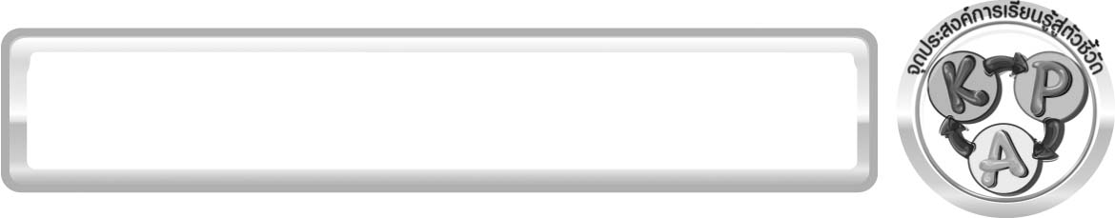
จุดประสงค์การเรียนรู้สู่ตัวชี้วัด

1. ศึกษาแผนภาพ และสรุปเกี่ยวกับการเข้าสู่ร่างกายของสารรอบตัวได้ (P)
2. ศึกษาค้นคว้าและเล่าให้ฟังเกี่ยวกับผลของการใช้สารที่มีต่อชีวิตและสิ่งแวดล้อมได้ (P)
3. อภิปรายเกี่ยวกับการเข้าสู่ร่างกายของสารรอบตัวได้ (K)
4. อธิบายผลกระทบของน้ำเสียที่มีต่อคน พืชและสัตว์ได้ (K)
5. เป็นคนช่างสังเกต ช่างคิดช่างสงสัย และเป็นผู้ที่มีความกระตือรือร้นในการเสาะแสวงหาความรู้ (A)

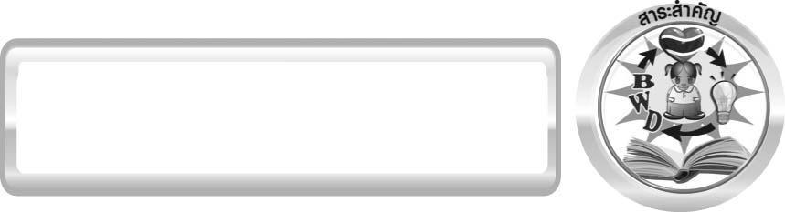
สาระสำคัญ

สารต่าง ๆ ที่อยู่รอบตัวเราสามารถเข้าสู่ร่างกายได้ 3 ทาง คือ การสัมผัสโดยตรง การหายใจนำสารเข้าไป และการรับประทานอาหารที่ปนเปื้อนสารนั้น เมื่อร่างกายได้รับสารบางชนิดอาจจะทำให้รู้สึกคัน เกิดแผลพุพอง หายใจไม่ออก อาเจียน
การได้รับสารเป็นปริมาณมากอาจจะทำให้อวัยวะต่าง ๆ ของร่างกายผิดปกติ จนถึงขั้นพิการ
หรือเสียชีวิตได้ ดังนั้น การใช้สารรอบตัวจึงต้องใช้ด้วยความระมัดระวังและรอบคอบ โดยศึกษา
สมบัติของสารและปฏิบัติตามหลักการใช้สารอย่างเคร่งครัด

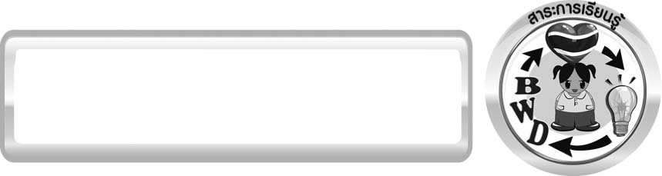
สาระการเรียนรู้

ผลของสารต่อชีวิตและสิ่งแวดล้อม

สมรรถนะสำคัญของผู้เรียน

1. ความสามารถในการสื่อสาร
▪ การอธิบาย การเขียน การพูดหน้าชั้นเรียน
2. ความสามารถในการคิด
▪ การสังเกต การสำรวจ การคิดวิเคราะห์ การจัดระบบความคิดเป็นแผนภาพ
การสื่อความหมาย การทำกิจกรรมโดยใช้กระบวนการทางวิทยาศาสตร์
3. ความสามารถในการแก้ปัญหา
▪ การแก้ปัญหาขณะปฏิบัติกิจกรรม
4. ความสามารถในการใช้ทักษะชีวิต
▪ กระบวนการกลุ่ม


คุณลักษณะอันพึงประสงค์

ใฝ่เรียนรู้
ตัวชี้วัดที่ 4.2 แสวงหาความรู้จากแหล่งเรียนรู้ต่าง ๆ ทั้งภายในและภายนอกโรงเรียนด้วยการเลือกใช้สื่ออย่างเหมาะสม บันทึกความรู้ วิเคราะห์ สรุปเป็นองค์ความรู้ สามารถนำไปใช้ชีวิตประจำวันได้

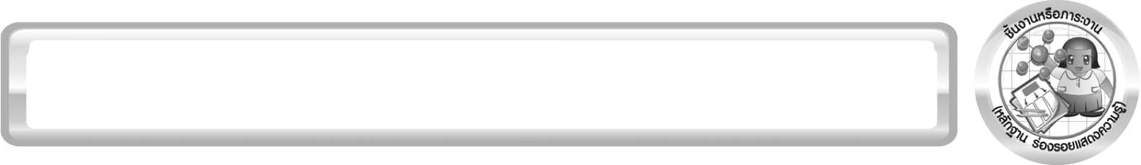
ชิ้นงานหรือภาระงาน (หลักฐาน ร่องรอยแสดงความรู้)

(-)

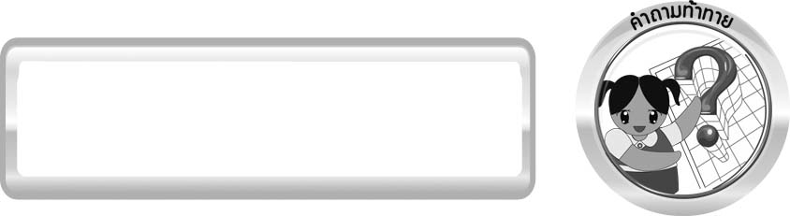
คำถามท้าทาย

สารรอบตัวเข้าสู่ร่างกายเราได้หรือไม่ อย่างไร


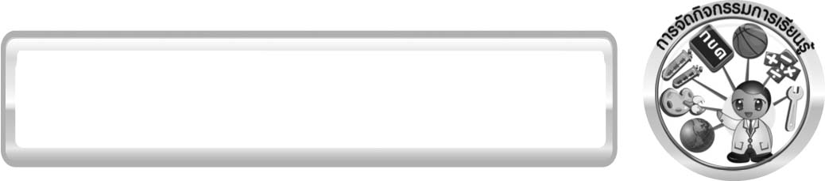
การจัดกิจกรรมการเรียนรู้

ขั้นที่ 1 สร้างความสนใจ (engagement) (5 นาที)
1. ครูทบทวนเกี่ยวกับประโยชน์และโทษของสารรอบตัวและนำเข้าสู่ประเด็นปัญหา โดยครูใช้คำถามดังนี้
1.1 นักเรียนทราบหรือไม่ สารต่าง ๆ รอบตัวเข้าสู่ร่างกายเราได้หรือไม่ อย่างไร (ตัวอย่างคำตอบ สารต่าง ๆ ที่อยู่รอบตัวเราสามารถเข้าสู่ร่างกายของเราได้โดยการสัมผัสโดยตรง การหายใจนำสารเข้าไป และการรับประทานอาหารที่ปนเปื้อนสารนั้น)
2. ให้นักเรียนตอบคำถามลงในกระดาษที่ครูเตรียมให้

ขั้นที่ 2 สำรวจและค้นหา (exploration) (20 นาที)
1. ครูอธิบายขั้นตอนและวิธีการทำกิจกรรมที่ 4.11 เรื่อง สารรอบตัวมีผลต่อชีวิตและสิ่งแวดล้อมอย่างไร (ตอนที่ 1) ในใบงานที่ 28 ให้นักเรียนฟังให้เข้าใจอย่างชัดเจน โดยเขียนขั้นตอนลงใน
กระดาษฟลิปชาร์ต และนำขึ้นหน้ากระดาน
2. ให้นักเรียนร่วมกันอภิปรายเกี่ยวกับวิธีทำกิจกรรม จากนั้นครูอธิบายแผนภาพและ
บอกแหล่งข้อมูลสำหรับค้นคว้าเพิ่มเติม
3. ให้นักเรียนแบ่งกลุ่ม กลุ่มละ 4 คน จากนั้นให้นักเรียนทำกิจกรรมที่ 4.11 เรื่อง สารรอบตัวมีผลต่อชีวิตและสิ่งแวดล้อมอย่างไร (ตอนที่ 1) และบันทึกผลการทำกิจกรรมในใบงานที่ 28 โดยครูคอยดูแลแนะนำอย่างใกล้ชิด

ขั้นที่ 3 อธิบายและลงข้อสรุป (explanation) (20 นาที)
1. ให้ผู้แทนนักเรียนแต่ละกลุ่มนำเสนอผลการทำกิจกรรม หน้าชั้นเรียนเพื่อเป็นการแลกเปลี่ยนเรียนรู้ซึ่งกันและกัน
2. ให้นักเรียนร่วมกันอภิปรายผลการทำกิจกรรม โดยครูถามคำถามหลังทำกิจกรรมนักเรียนดังนี้
(ผลจากการฉีดยาฆ่าแมลง)
2.1 สัตว์น้ำได้รับผลจากการฉีดพ่นยาฆ่าแมลงหรือไม่ อย่างไร (ได้ เมื่อฝนตกยาฆ่าแมลงจะไหลลงสู่แหล่งน้ำ สัตว์น้ำได้รับยาฆ่าแมลงโดยการดื่ม กิน และหายใจ (สัตว์ที่หายใจด้วยเหงือก
ยาฆ่าแมลงจะถูกดูดซึมเข้าสู่ร่างกายและที่น้ำไหลผ่านเหงือก))
2.2 ผักผลไม้ได้รับผลจากการฉีดพ่นยาฆ่าแมลงหรือไม่ อย่างไร (ได้ ยาฆ่าแมลง
อาจจะซึมเข้าทางใบ ผล หรือรากดูดน้ำที่มียาฆ่าแมลงเข้าสู่ลำต้น)
2.3 เด็ก 2 คน จะได้รับผลจากการฉีดพ่นยาฆ่าแมลงหรือไม่ อย่างไร (ได้ โดยการกิน-สัตว์น้ำ ผลไม้ที่มียาฆ่าแมลงสะสมอยู่ หรืออาจจะหายใจนำอากาศที่มียาฆ่าแมลงปนเปื้อนอยู่เข้าไปหรือยาฆ่าแมลงเข้าสู่ร่างกายทางผิวหนังหรือบาดแผล)
2.4 จากแผนภาพนี้สรุปได้ว่าอย่างไร (สารต่าง ๆ เข้าสู่ร่างกายได้ 3 ทาง คือ ทางจมูก ทางผิวหนัง และทางปาก)
(สายน้ำเป็นพิษ)
2.5 วัชพืชในน้ำได้รับผลกระทบจากการใช้น้ำในบ้านเรือน และสถานบริการอย่างไร (น้ำจากบ้านเรือนและสถานบริการอาจจะมีสารบางอย่างที่เป็นอาหารของพืช ทำให้พืชเจริญเติบโตอย่างรวดเร็ว)
2.6 สัตว์น้ำได้รับผลกระทบจากสารที่ใช้ในการซักล้างอย่างไร (สารซักล้างบางชนิดช่วยให้พืชเจริญเติบโตอย่างรวดเร็วจนปกคลุมผิวน้ำทำให้สัตว์น้ำขาดอากาศหายใจ พืชใต้น้ำ
สร้างอาหารไม่ได้ เพราะไม่มีแสงทำให้พืชตาย น้ำเน่าเหม็น)
2.7 มนุษย์ได้รับผลกระทบจากการเกิดแหล่งน้ำเสียอย่างไร (ไม่สามารถนำน้ำมาใช้
ในการอุปโภคบริโภคได้ เป็นแหล่งเพาะเชื้อโรค)
2.8 จากการอ่านเรื่องสายน้ำเป็นพิษ สรุปได้ว่าอย่างไร (น้ำจากบ้านเรือน สถานบริการและโรงงานอุตสาหกรรมเป็นสาเหตุสำคัญที่ทำให้น้ำในแหล่งน้ำเน่าเสีย ซึ่งส่งผลต่อการดำรงชีวิตของคน รวมทั้งพืชและสัตว์ที่อาศัยอยู่ในน้ำ)
จากนั้นให้นักเรียนตอบคำถามหลังทำกิจกรรมลงในใบงานที่ 28
3. ให้นักเรียนร่วมกันสรุปผลการทำกิจกรรมและสรุปความรู้เกี่ยวกับ สารรอบตัวมีผลต่อชีวิต และสิ่งแวดล้อมอย่างไร (ตอนที่ 1) ดังนี้
สารเข้าสู่ร่างกายได้ 3 ทาง คือ ทางปาก (จากการรับประทานอาหาร)
ทางผิวหนัง (จากการสัมผัสสาร) และทางจมูก (จากการหายใจ)
สารรอบตัวในดิน น้ำ และอากาศที่มีปริมาณมากเกินไปจะมีผลต่อการดำรงชีวิตของมนุษย์ สัตว์ และพืชในบริเวณนั้น ๆ

ขั้นที่ 4 ขยายความรู้ (elaboration) (10 นาที)
1. ให้นักเรียนร่วมกันอภิปรายสิ่งรอบตัวมีผลต่อชีวิตและสิ่งแวดล้อมในท้องถิ่นอย่างไร
2. ให้นักเรียนทำกิจกรรมวิทยาศาสตร์สร้างสรรค์สู่ความเข้าใจอาเซียน ดังนี้
คนไทยใช้ผงซักฟอกที่มีฟอสเฟตเป็นส่วนประกอบ ทำให้วัชพืชน้ำในแม่น้ำเจริญเติบโตอย่างรวดเร็ว และทำให้แหล่งน้ำเกิดการเน่าเสีย ถ้านักเรียนไปเที่ยวประเทศเวียดนาม แล้วพบเห็นผักตบชวาเจริญเติบโตเป็นจำนวนมากในแหล่งน้ำ นักเรียนจะระบุได้ทันทีหรือไม่ว่าเป็นเพราะแหล่งน้ำนั้นมีฟอสเฟตมาก เพราะเหตุใดจึงคิดเช่นนั้น

ขั้นที่ 5 ประเมิน (evaluation) (5 นาที)
1. ให้นักเรียนเขียนแสดงความรู้สึกหลังการเรียน ในประเด็นต่อไปนี้
▪ นักเรียนชอบวิธีการเรียนเรื่อง สารรอบตัวมีผลต่อชีวิตและสิ่งแวดล้อมอย่างไรหรือไม่
เพราะเหตุใด
▪ นักเรียนรู้อะไรจากการเรียนเรื่อง สารรอบตัวมีผลต่อชีวิตและสิ่งแวดล้อมอย่างไรบ้าง
▪ สิ่งที่นักเรียนต้องการปรับปรุงเกี่ยวกับการเรียนรู้ของตนเองหรือการทำงานกลุ่มคืออะไร
2. ครูประเมินการเรียนรู้ของนักเรียน ดังนี้
2.1 ประเมินทักษะการคิดวิเคราะห์การสื่อสารและการทำงานร่วมกับผู้อื่น โดยประเมินจากการวางแผนการทำงาน การดำเนินงาน การอภิปราย และสรุปผลการเรียนรู้
2.2 ประเมินความรู้ที่ได้จากการทำกิจกรรม โดยประเมินจากการอภิปรายและสรุปผลการเรียนรู้ โดยใช้แบบประเมินตามสภาพจริง
2.3 ประเมินเจตคติต่อวิธีการเรียนรู้ จากการประเมินตนเองของนักเรียน จากการเขียนแสดงความรู้สึกหลังเรียน

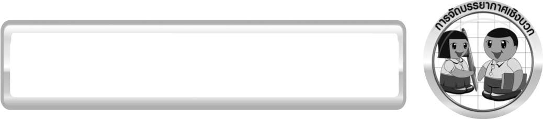
การจัดบรรยากาศเชิงบวก

ครูกระตุ้นให้นักเรียนแสดงความคิดเห็น โดยไม่ต้องกังวลว่าถูกหรือผิด ไม่ต้องกังวล ว่าคำตอบจะต้องเหมือนเพื่อนทุกครั้ง ช่วยกันปรับปรุงแก้ไขได้

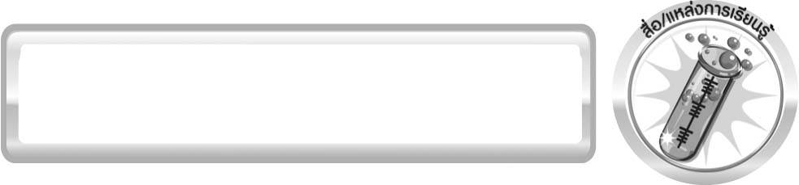
สื่อ/แหล่งการเรียนรู้

1. ใบงานที่ 28 เรื่อง สารรอบตัวมีผลต่อชีวิต และสิ่งแวดล้อมอย่างไร (ตอนที่ 1)
2. แหล่งเรียนรู้ภายในและภายนอกชั้นเรียน

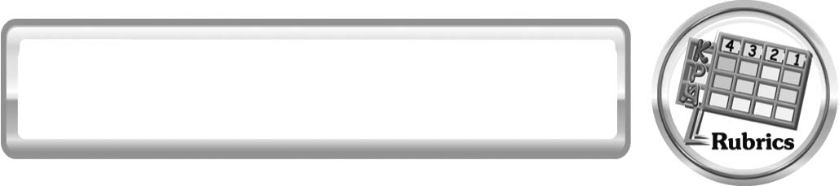
แบบประเมินการเรียนรู้
เกณฑ์การให้คะแนนแบบประเมินการจัดกระทำและนำเสนอโปสเตอร์
ตัวชี้วัด | ระดับคะแนน
ตัวชี้วัด | 4 | 3 | 2 | 1
การจัดกระทำและนำเสนอโปสเตอร์ | เขียนและจัดโปสเตอร์ได้อย่างเป็นระบบ สัมพันธ์กัน และถูกต้องตามหัวข้อเรื่องที่กำหนด มีความคิดสร้างสรรค์ มีการเชื่อมโยงให้เห็นเป็นภาพรวม | เขียนและจัดโปสเตอร์ได้อย่างเป็นระบบ สัมพันธ์กับหัวข้อเรื่องที่กำหนด มีความคิดริเริ่ม แต่ไม่มีการเชื่อมโยงให้เห็นเป็นภาพรวม | เขียนและจัดโปสเตอร์ได้ตามหัวข้อเรื่อง โดยมีครูหรือผู้อื่นให้คำแนะนำ | เขียนและจัดโปสเตอร์ได้แต่  ไม่สอดคล้องกับหัวข้อเรื่องที่กำหนด

เกณฑ์การให้คะแนนแบบประเมินการแสวงหาแหล่งข้อมูล
ตัวชี้วัด | ระดับคะแนน
ตัวชี้วัด | 4 | 3 | 2 | 1
1. การวางแผนค้นคว้าข้อมูลจากแหล่งเรียนรู้ | วางแผนที่จะค้นคว้า  ข้อมูลจากแหล่งเรียนรู้  ที่หลากหลายเชื่อถือได้  และมีการเชื่อมโยงให้เห็นเป็นภาพรวมแสดงให้เห็นถึง  ความสัมพันธ์ของ  วิธีการทั้งหมด | วางแผนที่จะค้นคว้า  ข้อมูลจากแหล่งเรียนรู้  ที่หลากหลายและ  เหมาะสม แต่ไม่มีการ  เชื่อมโยงให้เห็นเป็น  ภาพรวม | วางแผนที่จะค้นคว้า  ข้อมูลจากแหล่งเรียนรู้  โดยมีครูหรือผู้อื่น  แนะนำบ้าง | ไม่มีการวางแผนที่จะค้นคว้าข้อมูลจาก  แหล่งเรียนรู้อย่างเป็น  ระบบ
2. การเก็บรวบรวมข้อมูล | เก็บรวบรวมข้อมูลตาม  แผนที่กำหนดทุก  ประการ | เก็บรวบรวมข้อมูลโดย  คัดเลือกและ/หรือ  ประเมินข้อมูล | เก็บรวบรวมข้อมูลโดย  ไม่มีการคัดเลือกและ/  หรือประเมินข้อมูล | เก็บรวบรวมข้อมูล  เป็นระยะ ขาดจาก  ประเมินเพื่อคัดเลือก
3. การจัดกระทำข้อมูล  และการในเสนอ | จัดกระทำข้อมูลอย่าง  เป็นระบบ มีการ  เชื่อมโยงให้เห็นเป็น  ภาพรวม และนำเสนอ  ด้วยแบบต่าง ๆ อย่าง  ชัดเจน ถูกต้อง | จัดกระทำข้อมูลอย่าง  เป็นระบบ มีการ  จำแนกข้อมูลให้เห็น  ความสัมพันธ์นำเสนอ  ด้วยแบบต่าง ๆ ได้  อย่างถูกต้อง | จัดกระทำข้อมูลอย่าง  เป็นระบบ มีการ  ยกตัวอย่างเพิ่มเติมให้  เข้าใจง่ายและนำเสนอ  ด้วยแบบต่าง ๆ แต่ยัง  ไม่ถูกต้อง | จัดกระทำข้อมูล  อย่างไม่เป็นระบบ  และนำเสนอไม่สื่อ  ความหมายและ  ไม่ชัดเจน
4. การสรุปผล | สรุปผลได้อย่างถูกต้อง  กระชับ ชัดเจน และ  ครอบคลุม มีเหตุผลที่  อ้างอิงจากการสืบค้น  ได้ | สรุปผลได้อย่าง  กระชับ แต่ยัง  ไม่ชัดเจนและ  ไม่ครอบคลุมข้อมูลจาก  การวิเคราะห์ทั้งหมด | สรุปผลได้กระชับ  กะทัดรัด แต่ไม่ชัดเจน | สรุปผลโดยไม่ใช้  ข้อมูลและไม่ถูกต้อง
5. การเขียนรายงาน | เขียนรายงานตรง  ตามจุดประสงค์ถูกต้อง  และชัดเจนและมีการ  เชื่อมโยงให้เห็น  เป้นภาพรวม | เขียนรายงานตรงตาม  จุดประสงค์อย่าง  ถูกต้อง และชัดเจน  แต่ขาดการเรียบเรียง | เขียนรายงานโดยสื่อ  ความหมายได้ โดยมี  ครูหรือผู้อื่นแนะนำ | เขียนรายงานได้ตาม  ตัวอย่าง แต่ใช้ภาษา  ไม่ถูกต้อง และ  ไม่ชัดเจน

เกณฑ์การให้คะแนนแบบประเมินการปฏิบัติการทำกิจกรรมของนักเรียน
ตัวชี้วัด | ระดับคะแนน
ตัวชี้วัด | 4 | 3 | 2 | 1
1. การทำกิจกรรม  ตามแผนที่กำหนด | ทำกิจกรรมตามวิธีการและขั้นตอนที่กำหนดไว้อย่างถูกต้องด้วยตนเอง  มีการปรับปรุงแก้ไข  เป็นระยะ | ทำกิจกรรมตามวิธีการและขั้นตอนที่กำหนดไว้  ด้วยตนเอง มีการปรับปรุงแก้ไขบ้าง | ทำกิจกรรมตามวิธีการ  และขั้นตอนที่กำหนดไว้ โดยมีครู หรือผู้อื่นเป็น ผู้แนะนำ | ทำกิจกรรมไม่ถูกต้องตามวิธีการและขั้นตอน  ที่กำหนดไว้ ไม่มีการปรับปรุงแก้ไข
2. การบันทึกผล  การทำกิจกรรม | บันทึกผลเป็นระยะ  อย่างถูกต้อง มีระเบียบ  มีการระบุหน่วย มีการ  อธิบายข้อมูลให้เห็น  ความเชื่อมโยงเป็น  ภาพรวม เป็นเหตุเป็นผล  และเป็นไปตามการทำกิจกรรม | บันทึกผลเป็นระยะ  อย่างถูกต้อง มีระเบียบ  มีการระบุหน่วย มีการ  อธิบายข้อมูลให้เห็น  ถึงความสัมพันธ์  เป็นไปตามการทำ  กิจกรรม | บันทึกผลเป็นระยะแต่  ไม่เป็นระเบียบ ไม่มี  การระบุหน่วยและไม่มีการอธิบายข้อมูลให้  เห็นถึงความสัมพันธ์  ของการทำกิจกรรม | บันทึกผลไม่ครบ  ไม่มีการระบุหน่วยและ  ไม่เป็นไปตามการทำ  กิจกรรม
3. การจัดกระทำ  ข้อมูลและ  การนำเสนอ | จัดกระทำข้อมูลอย่าง  เป็นระบบ มีการเชื่อมโยงให้เห็นเป็นภาพรวม และนำเสนอ  ด้วยแบบต่าง ๆ อย่างชัดเจน ถูกต้อง | จัดกระทำข้อมูลอย่าง  เป็นระบบ มีการจำแนกข้อมูลให้เห็น  ความสัมพันธ์ นำเสนอ  ด้วยแบบต่าง ๆ ได้  แต่ยังไม่ชัดเจน | จัดกระทำข้อมูลอย่าง  เป็นระบบ มีการ  ยกตัวอย่างเพิ่มเติม  ให้เข้าใจง่ายและ  นำเสนอด้วยแบบต่าง ๆ  แต่ยังไม่ชัดเจนและ  ไม่ถูกต้อง | จัดกระทำข้อมูลอย่าง  ไม่เป็นระบบ และมีการนำเสนอไม่สื่อความหมายและไม่ชัดเจน
4. การสรุปผล  การทำกิจกรรม | สรุปผลการทำกิจกรรมได้อย่างถูกต้อง กระชับ ชัดเจน และครอบคลุมข้อมูลจากการวิเคราะห์ทั้งหมด | สรุปผลการทำกิจกรรมได้ถูกต้อง แต่ยัง  ไม่ครอบคลุมข้อมูล  จากการวิเคราะห์ทั้งหมด | สรุปผลการทำกิจกรรม  ได้ โดยมีครูหรือผู้อื่นแนะนำบ้าง จึงสามารถสรุปได้ถูกต้อง | สรุปผลการทำกิจกรรม  ตามความรู้ที่พอมีอยู่  โดยไม่ใช้ข้อมูลจากการ  ทำกิจกรรม

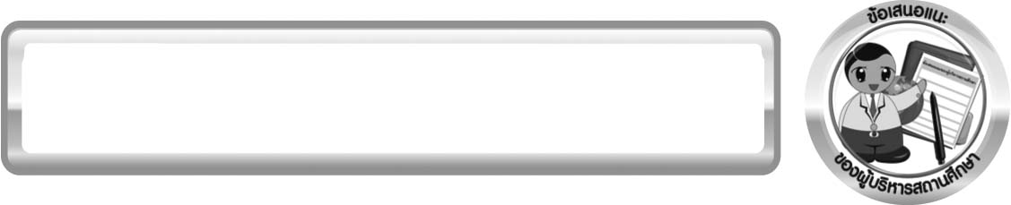
ข้อเสนอแนะของผู้บริหารสถานศึกษา

______________________________________________________________________________
________________________________________________________________________________________________________________________________________________________________________________________________________________________________________________________________________________________________________________________
______________________________________________________________________________
________________________________________________________________________________________________________________________________________________________________________________________________________________________________________________________________________________________________________________________
______________________________________________________________________________
________________________________________________________________________________________________________________________________________________________________________________________________________________________________________________________________________________________________________________________
______________________________________________________________________________
________________________________________________________________________________________________________________________________________________________________________________________________________________________________________________________________________________________________________________________
____________________________________________________________________________________________________________________________________________________________

ลงชื่อ__________________________ (ผู้บริหารสถานศึกษา)
(__________________________)
_________/________/________

บันทึกหลังการสอน

ผลการจัดการเรียนการสอน
______________________________________________________________________________
____________________________________________________________________________________________________________________________________________________________
______________________________________________________________________________
____________________________________________________________________________________________________________________________________________________________
______________________________________________________________________________

ปัญหา/อุปสรรค
______________________________________________________________________________
____________________________________________________________________________________________________________________________________________________________
______________________________________________________________________________
____________________________________________________________________________________________________________________________________________________________
______________________________________________________________________________

แนวทางแก้ไข
______________________________________________________________________________
____________________________________________________________________________________________________________________________________________________________
______________________________________________________________________________
____________________________________________________________________________________________________________________________________________________________
______________________________________________________________________________

ลงชื่อ__________________________(ผู้บันทึก)
(__________________________)
_________/________/________

